山东省地方计量技术规范

JJF（鲁）173—2023

微量进样器校准规范

Calibration Specification of Micro Sampling Syringes

2023—09—05 发布 2023—10—01 实施

山东省市场监督管理局 发 布

JJF(鲁) 173—2023

微量进样器校准规范

Calibration Specification of

Micro Sampling Syringes

JJF(鲁)173—2023

归 口 单 位 ： 山东省容量计量技术委员会

主要起草单位： 淄博市计量技术研究院

国防科技工业应用化学一级计量站

参加起草单位： 山东省计量科学研究院

东岳氟硅科技集团有限公司

瑞阳制药股份有限公司

本规范委托山东省容量计量技术委员会负责解释

JJF(鲁)173—2023

本规范主要起草人：

于 萌 （淄博市计量技术研究院）

王 军 （淄博市计量技术研究院）

龚 维 （国防科技工业应用化学一级计量站）

参加起草人：

赵雨婷 （淄博市计量技术研究院）

赵玉敏 （山东省计量科学研究院）

邢艳萍 （东岳氟硅科技集团有限公司）

任会明 （瑞阳制药股份有限公司）

JJF(鲁) 173—2023

目 录

引言………………………………………………………………………………（Ⅱ）

1 范围……………………………………………………………………………（ 1）

2 引用文件………………………………………………………………………（ 1）

3 术语和计量单位………………………………………………………………（ 1）

4 概述………………………………………………………………………（ 2 ）

5 计量特性………………………………………………………………………（ 3）

6 校准条件………………………………………………………………………（ 4）

6.1 环境条件……………………………………………………………………（ 4）

6.2 校准介质……………………………………………………………………（ 4）

6.3 测量标准及其他设备………………………………………………………（ 4）

7 校准项目和校准方法…………………………………………………………（ 5）

7.1 校准项目……………………………………………………………………（ 5）

7.2 校准方法……………………………………………………………………（ 5）

8 校准结果表达…………………………………………………………………（ 7）

9 复校时间间隔…………………………………………………………………（ 8）

附录 A 微量进样器校准记录格式（供参考）…………………………………（ 9 ）

附录 B 校准证书（内页）格式…………………………………………………(10）

附录 C 微量进样器容量值测量结果不确定度评定示例……………………（11）

附录 D 微量进样器衡量法 K ( t ) 值表………………………………………（16）

I

JJF(鲁)173—2023

引 言

本规范依据 JJF 1071-2010《国家计量校准规范编写规则》、JJF 1001-2011

《通用计量术语及定义》、JJF 1059.1-2012《测量不确定度评定与表示》编制。

本规范为首次发布。

II

JJF(鲁) 173—2023

微量进样器校准规范

1 范围

本规范适用于标称容量为(0.5～1000)μL 的微量进样器的校准。

2 引用文件

本规范引用下列文件：
JJG 196 常用玻璃量器
JJG 646 移液器
GB/T 6682-2008 分析实验室用水规格和试验方法
YY 0088 微量进样器医药行业标准
凡是注日期的引用文件，仅注日期的版本适用于本规范；凡是不注日期的引用文件，
其最新版本（包括所有的修改单）适用于本规范。

3 术语和计量单位

3.1 进样器 sampler
由外套、芯子和针尖等主要部件组成的计量器具，该产品用于吸取定量样品并注入
色谱分析仪、水份测定仪等仪器,对各种物质进行定性定量分析。
3.2 微量进样器 micro sampling syringe
用于定量吸取微量样品注入仪器设备中进行微量分析的计量器具。
3.3 无存液微量进样器 micro sampling syringe（non needl dead volume）
在常温下按常规方法抽取一定量的样品，再将大套管（芯子在小套管内,芯子的进、
退大套管带动)推至零位线后，针尖管内无残留样品的进样器。
3.4 有存液微量进样器 micro sampling syringe（needl dead volume）
在常温下按常规方法抽取一定量的样品，再将芯子推至零位线后，针尖管内有固定
量残留样品的进样器。
3.5 气密性微量进样器 gastight sampling syringe
用于在常温常态下易挥发液体样品的进样器
3.6 计量单位 unit of measurement
微量进样器的计量单位为微升,符号μL 或毫升，符号 mL。
1

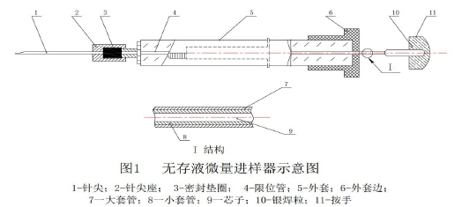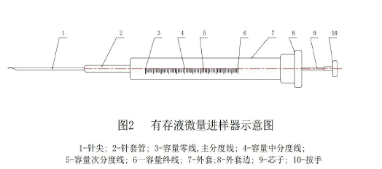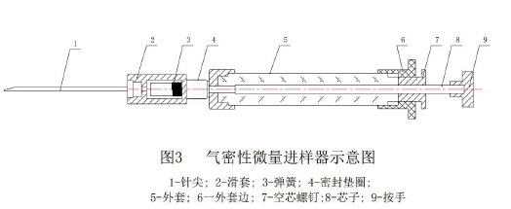JJF(鲁)173—2023
4 概述

微量进样器为量出式量器，它由针头、外套、芯子等部分组成，按其结构设计原理
可分为无存液微量进样器（图 1）、有存液微量进样器（图 2）和气密性微量进样器（图
3），不同用途的微量进样器，其针尖结构不同，主要有刃口、平口、圆口等形状。微
量进样器利用空气排放原理进行工作，以活塞在套管内移动的距离确定容量，主要用于
实验室吸取定量样品。

2

标称容量  μL | 校准点  μL | 容量相对误差  ±（%） | 重复性≤  （%）
0.5 | 0.1 | 25.0 | 10.0
0.5 | 0.3 | 20.0 | 10.0
0.5 | 0.5 | 20.0 | 10.0
1 | 0.2 | 20.0 | 10.0
1 | 0.6 | 20.0 | 10.0
1 | 1 | 12.0 | 6.0
5 | 1 | 12.0 | 6.0
5 | 3 | 12.0 | 6.0
5 | 5 | 8.0 | 4.0
10 | 2 | 12.0 | 6.0
10 | 6 | 8.0 | 4.0
10 | 10 | 8.0 | 4.0
15 | 5 | 8.0 | 4.0
15 | 10 | 8.0 | 4.0
15 | 15 | 4.0 | 3.0
25 | 5 | 8.0 | 4.0
25 | 15 | 4.0 | 3.0
25 | 25 | 4.0 | 2.0
50 | 10 | 8.0 | 4.0
50 | 30 | 4.0 | 2.0
50 | 50 | 3.0 | 1.5
100 | 20 | 4.0 | 3.0
100 | 60 | 3.0 | 1.5
100 | 100 | 2.0 | 1.0

JJF(鲁) 173—2023
5 计量特性

微量进样器在标准温度 20℃时，其容量相对误差和测量重复性主要技术指标见表 1。

3
表1 微量进样器主要技术指标

标称容量  μL | 校准点  μL | 容量相对误差  ±（%） | 重复性≤  （%）
250 | 50 | 3.0 | 1.5
250 | 150 | 2.0 | 1.0
250 | 250 | 2.0 | 1.0
500 | 100 | 2.0 | 1.0
500 | 300 | 2.0 | 1.0
500 | 500 | 2.0 | 1.0
1000 | 200 | 2.0 | 1.0
1000 | 600 | 2.0 | 1.0
1000 | 1000 | 2.0 | 1.0
/ | 仪器  名称 | 被校微量进样器的校  准点容量 V | 技术要求
主要设备 | 电子  天平 | 0.1μL≤V≤25μL | 分度值为 0.001mg，自带防蒸发阱装置
主要设备 | 电子  天平 | 25μL＜V≤1000μL | 分度值为 0.01mg，可选防蒸发阱装置
主要设备 | 温度计 | （0～50）℃ | 分度值：0.1℃
主要设备 | 秒表 | / | 分辨力优于 0.1s
辅助设备 | 读数放大镜（1×10 倍）、有盖称量杯、广口烧杯等

JJF(鲁)173—2023

注：以上指标不用于符合性判定，仅供参考。必要时校准点的选取可根据需要自行调整。
表 1（续）微量进样器主要技术指标

6 校准条件

6.1 环境条件
6.1.1 实验室温度为(20±5)℃，且室温变化不得大于 1℃/h。
6.1.2 湿度：（30～80）%RH。
6.2 校准介质
校准介质应符合 GB/T 6682-2008《分析实验室用水规格和试验方法》要求的三级以
上纯水，并提前 24h 放入实验室内，使其温度与室温之差不得大于 2℃。
6.3 测量标准及其他设备

表 2 校准设备一览表
4

序号 | 校准项目 | 校准方法条款
1 | 外观 | 7.2.1
2 | 密封性 | 7.2.2
3 | 容量 | 7.2.3

JJF(鲁) 173—2023

7 校准项目和校准方法

7.1 校准项目
校准项目见表 3

采用衡量法对微量进样器进行校准。
表 3 校准项目一览表
7.2 校准方法
7.2.1 外观检查
7.2.1.1 微量进样器外套上应标有制造厂名称或商标、型号规格、标称容量（单位：

μL 或 mL），必要时应增加设备编号用以区分。
7.2.1.2 微量进样器的外套应采用硬质玻璃制成。芯子和针尖应采用耐腐蚀材料制成，
并且具有良好的化学稳定性。
7.2.1.3 微量进样器的外形应平整正直、光滑、无锋棱、毛刺和裂痕，刃口式针尖的
刃口应锋利,不得有毛刺和倒刺。外套磨砂面不得有磨破气线和明显的砂划痕。
7.2.1.4 微量进样器的刻线标识应符合限位管端面与容量零线重合。计量数字的排列
应从限位管端面开始为“0”。“0”可省略但零位分度线必须完整并清晰可见。主分度
线应长于中分度线，中分度线应长于次分度线。分度线应平直,分格均匀，并垂直于外
套外径轴线。微量进样器的分度线与量的数值应清晰完整。
7.2.2 密封性检查
1）微量进样器的外套和芯子配合应密合。将微量进样器湿润后反复推拉时应具有
良好的滑动性，不应有明显的卡滞现象。针尖部位的胶合处不得有渗液现象。
2 ）将微量进样器针尖向下放入水中拉动芯子从容量零线至容量终线，缓慢反复润
洗 4～5 次直至微量进样器内的气泡排出，然后拉至容量终线后将其平放置于实验台上，
在吸入水后的 15s 内微量进样器的各部分不得有液体渗出，并且微量进样器内不得有气
泡泛出。
7.2.3 容量的校准
5

以上内容仅为本文档的试下载部分，为可阅读页数的一半内容。如要下载或阅读全文，请访问：https://d.book118.com/006214240015010034

